|  |  |  |
| --- | --- | --- |
|  |  |  |
| МИНОБРНАУКИ РОССИИ | | |
| Федеральное государственное бюджетное образовательное учреждение  высшего образования  **«МИРЭА – Российский технологический университет»**  **РТУ МИРЭА** | | |

Институт Информационных технологий

Дисциплина: Прикладные задачи нелинейной динамики

Отчёт по практической работе № 8

Студент группы ИМБО-01-19 _______________Масякин Д.М.

(подпись студента)

Преподаватель _______________ Юрченков И.А.

(подпись преподавателя)

Зачтено «____»____________ 2021 г.

Москва 2021

**Параметрическое исследование логистического отображения**

В качестве системы, предложенной для исследования, было взято отображение:



Перед началом исследования этой системы исследуем более привычную логистическую систему, для проверки алгоритма и получения приблизительных значений констант Фейгенбаума:

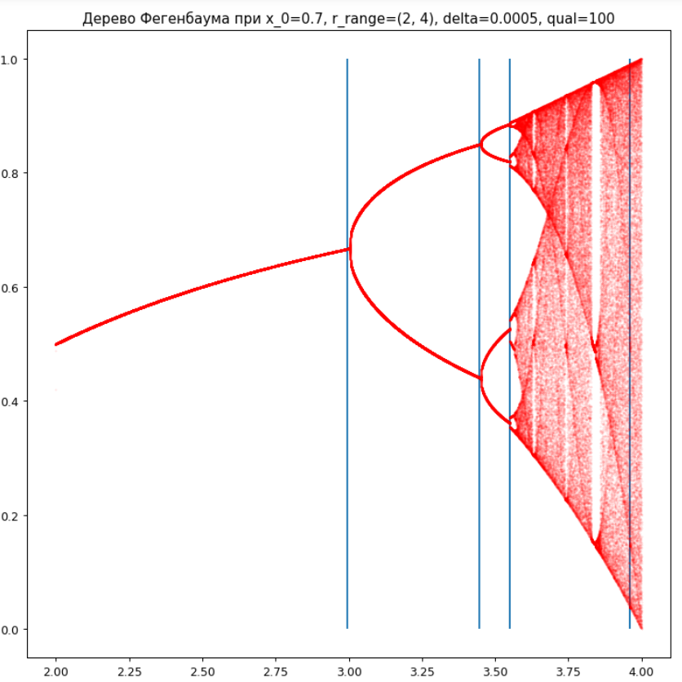

Рисунок 1 – Дерево Фейгенбаума для

Как можно заметить с ростом r происходит смена характера решений, т.е. бифуркация. При определенных значениях r происходит бифуркация и цикл удваивается.

Найденные бифуркционные параметры r для данного отображения:

В точке r∞ = 3.961 происходит переход от кратной зависимости к хаосу.

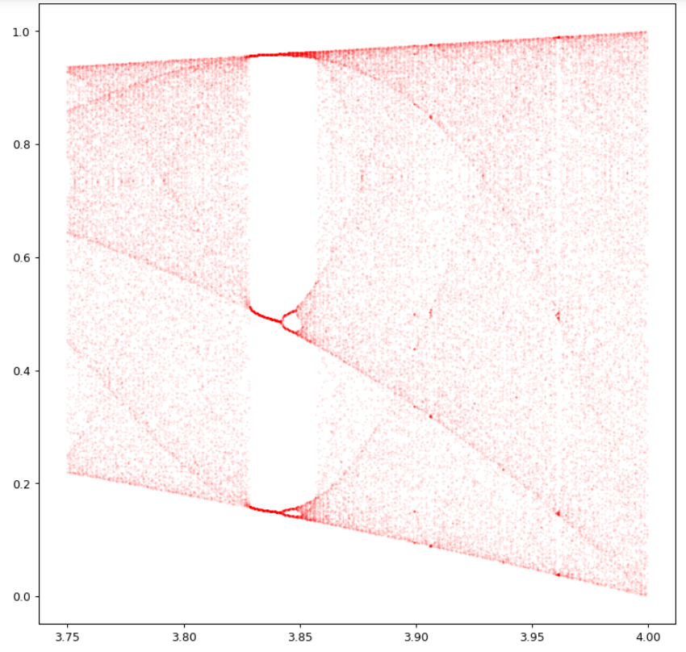

Рисунок 2. Окно периодичности в закритической области

Самым широким окном периодичности в закритической области является трёхкратный цикл. Он начинается в точке r = 3.826, в точке r = 3.844 происходит бифуркация и появляется шестикратный цикл, а при r = 3.851 – возникает хаос.

Так как бифуркационная диаграмма имеет фрактальный характер, то при увеличении масштаба ее фрагменты будут либо полностью копировать ее, либо является зеркальным отображением по оси X.

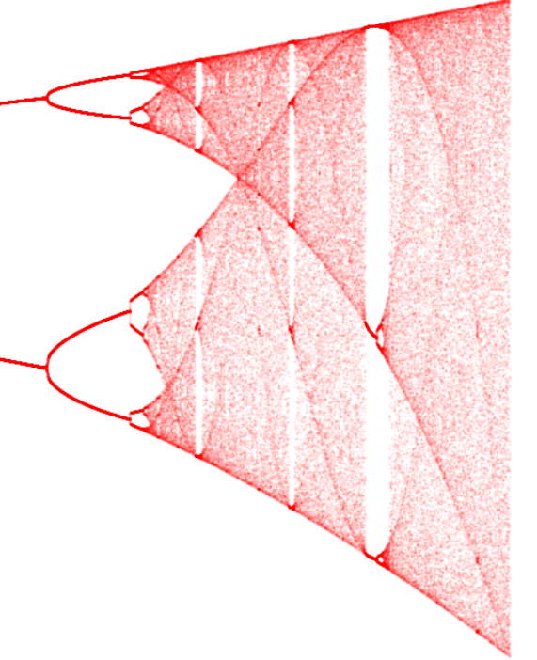

Рисунок 3. Приближение расхождения на 3-х кратный цикл

Как видно из графика, данные фрагменты являются копией основной диаграммы, и копией в зеркальном отображении.

Рассчитаем универсальные константы Фейгенбаума:

1. Первая универсальная константа Фейгенбаума задаёт коэффициент сокращения расстояний между бифуркационными значениями:

Отношения разностей бифуркационных значений сокращаются и стремятся к значению δ ≈ 4,6692016.

Вторая константа задаёт сокращения расстояний по оси ординат:

Отношения разностей сокращаются и стремятся к значению α ≈ 2,5029.

Таким образом, закономерности, открытые Фейгенбаумом, верны, и можно утверждать, что хаос содержит определённый порядок.

Применим те же методы исследования к отображению:



К сожалению для данного отображения вычислительные методы подсчета бифуркационных значений параметра r дают меньшую точность, однако даже при невысокой точности можно сделать определенные выводы.

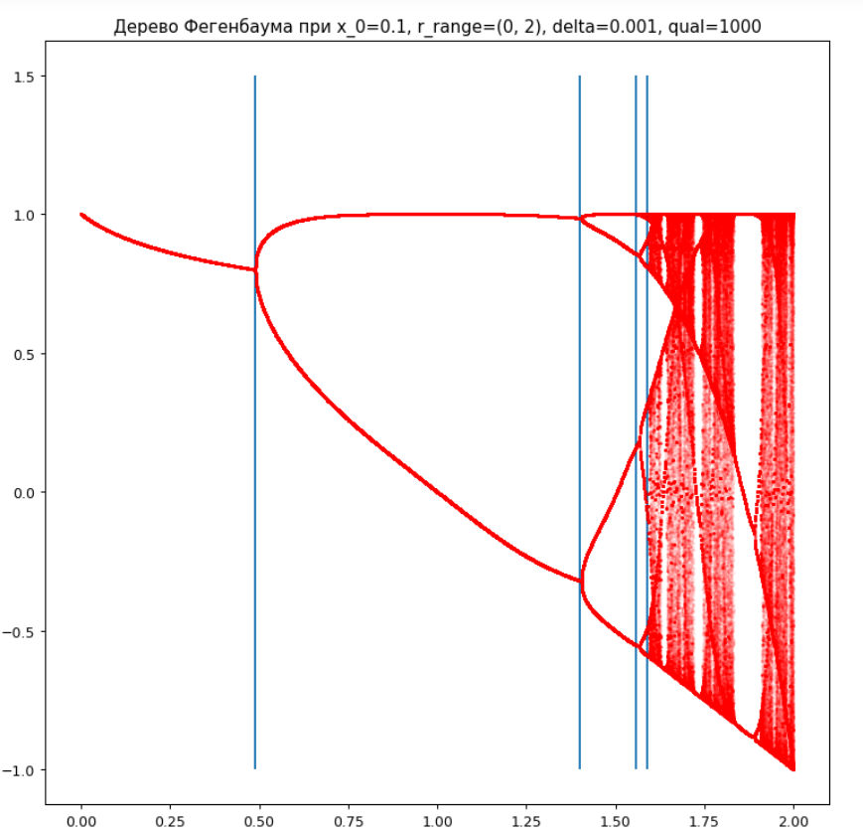

Рисунок 4. Дерево Фейгенбаума

Найденные бифуркционные параметры r для данного отображения:

В точке r∞ = происходит переход от кратной зависимости к хаосу.

Самым широким окном периодичности в закритической области является трёхкратный цикл. Он начинается в точке r = 1.84, в точке r = 1.885 происходит бифуркация и появляется шестикратный цикл, а при r = 1.90 – возникает хаос.

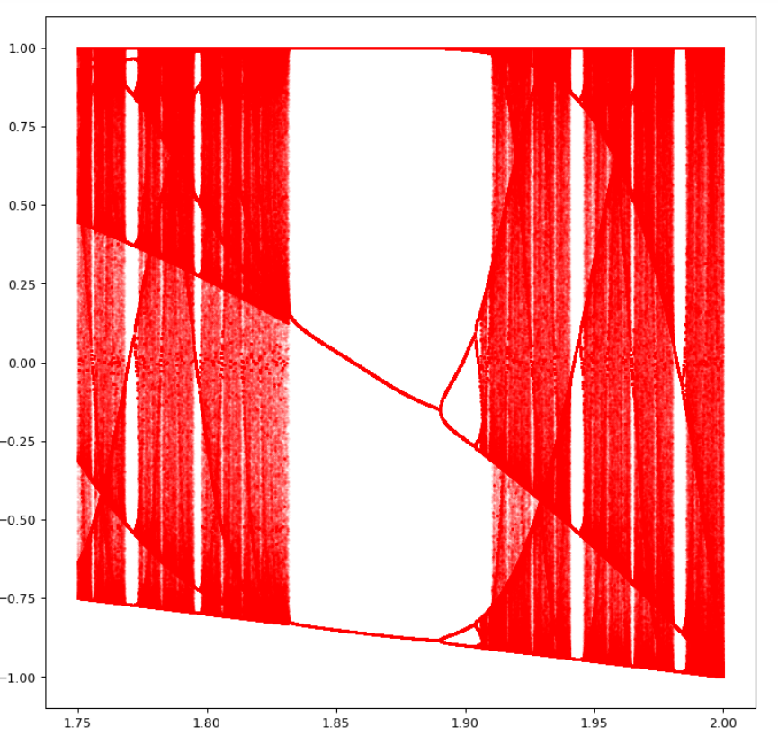

Рисунок 5. Окно периодичности в закритической области

Данное отображение также обладает свойством фрактальности, для демонстрации этого свойство рассмотрим срез . Как видно из графика (рисунок 6), данные фрагменты являются копией основной диаграммы, и копией в зеркальном отображении.

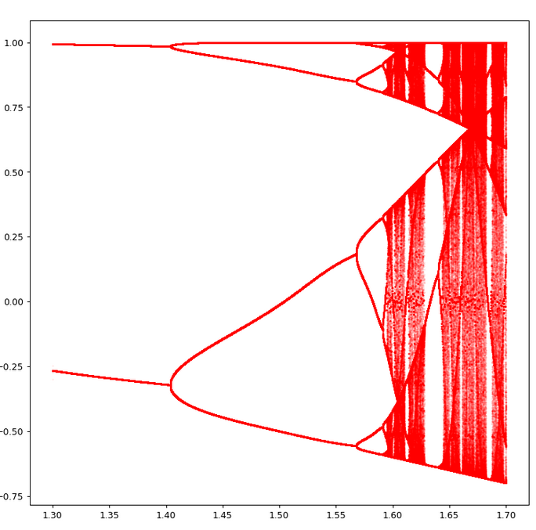

Рисунок 6. Приближение среза на

Рассчитаем универсальные константы Фейгенбаума:

К сожалению, из-за низкой точности вторую константу рассчитать не удается.

Таким образом, закономерности, открытые Фейгенбаумом, верны, и можно утверждать, что хаос содержит определённый порядок.